在图形与几何教学中运用多媒体技术的尝试
天津市北辰区北仓小学 邴玉娜
【摘要】在小学数学教学中图形与几何领域的知识占有非常重要的地位，但是小学生的空间想象能力较弱，缺乏空间观念，所以在进行这部分内容的教学时学生很难理解和掌握。然而随着科学技术的迅速发展，多媒体教学对小学数学教学的辅助作用日益突出。多媒体的信息量大，具有图、文、声、像并茂的优点。多媒体对于教学的广泛应用，正在对数学的课程内容、数学教学、数学学习等产生深刻的影响。所以利用多媒体辅助教学，能够直观、形象、生动地在学生面前展现出图形与几何的相关知识。并且有利于培养学生观察认识周围事物间的数量关系和形体特征的兴趣和意识，提高学生的空间想象能力，使数学课堂教学达到事半功倍的效果。
【关键词】 多媒体 几何直观 图形与几何 能力
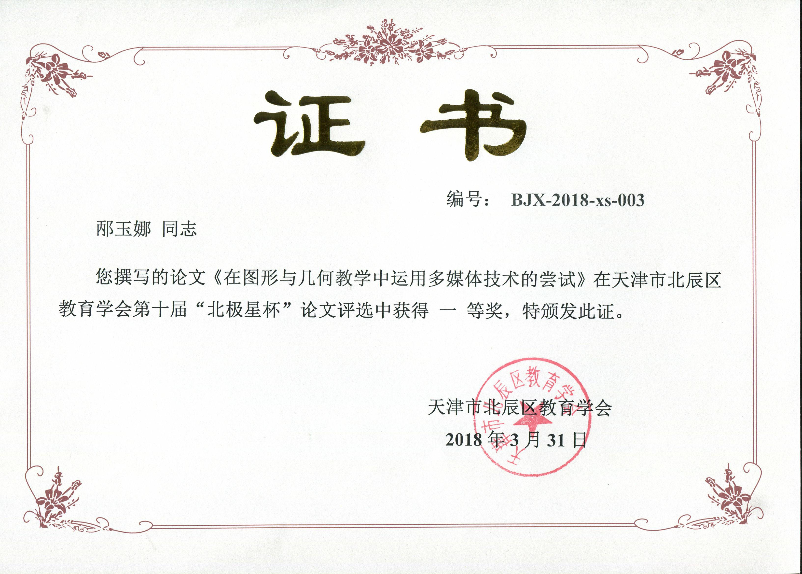
在小学数学教学中图形与几何领域的知识占有非常重要的地位，但是小学生的空间想象能力较弱，缺乏几何直观能力，所以在进行这部分内容的教学时学生很难理解和掌握。然而，随着信息技术的迅速发展，多媒体教学方式已广泛运用于小学数学课堂教学中，数学课堂教学逐渐活了起来。多媒体技术集声、色、光、音于一身，图形的翻滚、闪烁、定格、重合、色彩变化及音像、动画效果，都能够生动直观的展现客观事物本身的本质属性，使学生能够在学习的过程中，理清知识的形成过程，了解知识之间的内在联系，有利于实现学生对所学知识意的义构建。
在小学数学课堂教学中，运用多媒体技术辅助教学，为小学数学课堂教学创造了条件，灌入了活力。极大地丰富了课堂教学的表现手法和表现方式，使抽象的数学问题变得具体化，枯燥的数学问题变得趣味化，静止的数学问题变得动态化，复杂的数学问题变得简单化等。下面结合自身的教学实践，谈一谈如何在多媒体技术下培养学生的几何直观能力：
一、 运用多媒体辅助教学，创设情境，激发学生的学习兴趣。
孔子云：知之者不如好之者，好之者不如乐之者。小学生的年龄小，好奇心强，对感兴趣的事物总是喜欢积极地去探索。然而图形与几何的知识多是以抽象的图形、符号等为表现形式，小学生对于这些抽象的图形、符号等往往并不是很感兴趣。所以根据这一特点，在图形与几何的知识教学中，恰当地运用多媒体技术来辅助教学，让“静”的知识变得“动”起来，通过直观的图像、鲜艳的色彩、逼真的音效，来刺激学生的多种感官，创设教学情境，使学生对图形与几何知识的学习产生浓厚的兴趣，激发学生的求知欲。
例如，在教学《圆的认识》一课时，运用多媒体课件演示小动物骑自行车比赛的画面，狐狸骑的自行车的车轮是正方形的，小猴骑的自行车车轮是椭圆形的，而小熊骑的自行车车轮则是三角形的。当一声令下，小动物们乐滋滋骑着自己设计的自行车进行比赛。这时教师可以进行设问：“谁设计的自行车合理呢”？同学们带着问题去思考，争着发表各自的意见。最提后老师问：你能帮它们设计一辆理想的自行车吗？这个问题打破了学生原有的认知水平，激起了思维的层层浪花，引发了学生对图形与几何知识的美好情感。
又如：在教学《长方体和正方体的表面积时》时，有这样一道题，题意是已知了长方体游泳池的长、宽、高，求游泳池的表面积。我运用多媒体技术创设了学习情境，以便激发学生的学习兴趣。首先在课件上出示了游泳馆里人们游泳的画面，然后与学生进行谈话：“同学们喜欢游泳吗”？学生们都兴高采烈的答：“喜欢，喜欢”。接着我说：“上个周末李老师去游泳馆游泳了，但是遇到了一个问题谁能帮助老师解决呢？”这个时候学生们的积极性就更加高涨了，着急地说到：“是什么问题，老师您快说呀。”我接着说：“我在去游泳时遇到了两个小学生，他们在谈论一个问题。”一边演示带声像的动画课件：两个小学生的对话，意思就是计算游泳池的表面积，已知了游泳池长、宽、高的数据。我接着说：“请同学们仔细观察，谁能算出这个游泳池的表面积呢？”边演示边将画面停留在整个游泳池上。这时有的同学便小声说：“游泳池是由五个面组成的。”我追问了一句：“同学们，游泳池由几个面组成的呢?说说你的理由。”学生们异口同声地说：“五个”，有的同学还开玩笑地说：“如果要是六个面的话那怎么进去游泳呀。”同学们都哈哈大笑起来。我不时时机地说：“请同学们仔细观察游泳池，认真思考，怎样列式呢？”同学按照自己的想法列出了不同的算式，课件依次演示每个面的面积求法，最后计算出游泳池的表面积。这样，运用信息技术创设了教学情境，让学生们能够产生一种身临其境的感觉，使课堂气氛变得活跃，大大激发了学生们的求知欲和浓厚的学习兴趣。
二、运用多媒体辅助教学，突破教学难点，建立空间观念。
在图形与几何的教学中有一些比较抽象的概念或一些计算公式的推导过程等，学生往往会感到很难理解，有时即使是老师一遍又一遍地重复讲解，学生们还是一知半解，似懂非懂。这时我们就可以采用多媒体教学，化静为动，让学生去充分感知，并且在理解的基础上掌握概念，使原本抽象化的内容变得形象化，使文字化的内容图像化，从而有效地实现精讲，突出重点，突破难点。比如，在教学《圆的面积》这一课时，学生对圆的面积计算公式的推导过程不太容易理解。关于圆的面积公式的推导，教材中虽然采用了实验操作的方法，把一个圆平均分割成16等份，然后拼成一个近似的长方形，进而根据长方形的面积计算公式推导出圆面积的计算公式S=πr2。但是，由于实验的过程比较繁琐，操作难度较大，学生并不容易理解和掌握圆的面积公式的推导过程。如果只是单纯的利用学具把圆拼成一个近似的长方形时，让学生想象把圆分割的份数越多，所拼得的图形就越接近于长方形，这对于小学生来说，是很难想象的，因为学生所看到的只能是把一个圆拼成了一个长方形，这样会导致学生对所推导出来的计算公式的准确性抱有怀疑的态度。所以在教学过程中，我们可以利用多媒体技术来辅助教学，利用多媒体课件来动态的演示圆的面积公式的推导过程，使抽象变为具体，使学生更直观的理解和掌握圆的面积公式的推导过程，从而帮助学生建立空间观念。
三、运用多媒体辅助教学，展现知识的形成过程，活跃学生思维。
小学数学的教学过程，事实上就是学生在老师的引导下，对数学问题的解决方法进行探索的过程，进而对其进行拓展、创新的过程。多媒体技术的化抽象为直观的作用为这一过程提供了强大的资源。比如在教学《长方体的认识》一课时,利用多媒体课件的点、线、面的闪烁,分别闪动长方体的面、棱、顶点,使学生认识了长方体的各部分名称。接着把长方体的实物图像抽空,抽象出平面图形,再通过面、棱的移动、重合的演示,同时配以声音,利用色彩，进行动态比较,总结出长方体“相对面的两个面完全一样,相对棱的长度相等”,使学生轻松愉快地完成了学习任务。
又如：在教学圆柱体积公式的推导时，运用多媒体技术进行动态演示，在课件上先将圆柱的底面沿着半径分成16份相等的扇形（其分割线用红色来表示），然后将圆柱切开分成16等份，然后，再将用红色表示的突出的谷峰部分对准另一半凹进去的谷底部分拼成了一个近似的长方体，接着再演示把圆柱底面分的份数越来越多，使拼出的立体图形越来越接近于长方体。此时向学生提问：“圆柱沿底面半径分的分数越多，所拼成的图形就越接近于什么立体图形？”。与此同时，利用课件继续进行动态演示：将圆柱的底面与剪拼后长方体的底面同时闪烁、进行比较，学生很快就观察得出“圆柱的底面积等于长方体的底面积”，紧接着，将圆柱的高与长方体的高同时闪烁、移动、重合去比较，让学生观察得出“圆柱的高等于长方体的高”。在这一教学过程中，学生结合课件的演示进行思考、讨论，进而总结出“在整个操作过程中，圆柱和长方体的体积大小并没有发生变化，所以圆柱的体积就等于长方体的体积，从而根据长方体的体积公式推导出圆柱的体积公式是底面积乘高。”这样根据学生的认知规律，不断地再现知识的产生，形成过程，使学生更容易地了解和掌握知识，促进了学生逻辑思维能力的发展。
综上所述，恰当地运用多媒体技术辅助教学，能够使小学数学课堂教学变得更加生动、形象、具体、直观，激发学生的学习兴趣，使具体的画面与抽象的数学内容紧密的联系起来，改变了传统的教学方法，使学生正确的形成完整的数学体系和空间观念，让学生在充分感受、理解知识产生和发展的过程中，开拓了学生的视野，培养了学生的几何直观能力，提高了课堂的教学实效。

